**中职生必看：如何快速融入宿舍集体生活**

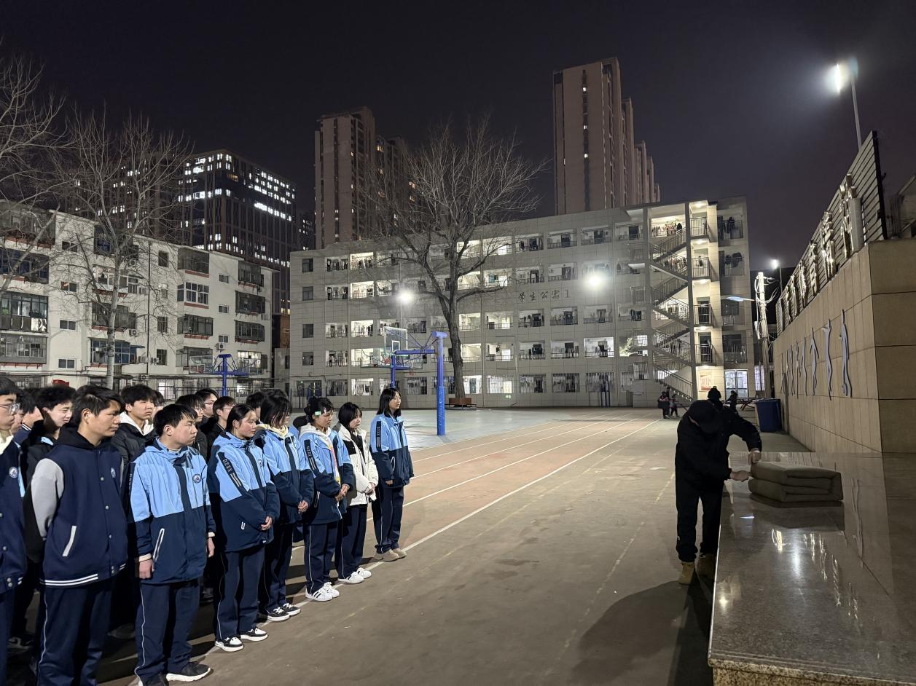

内务整理

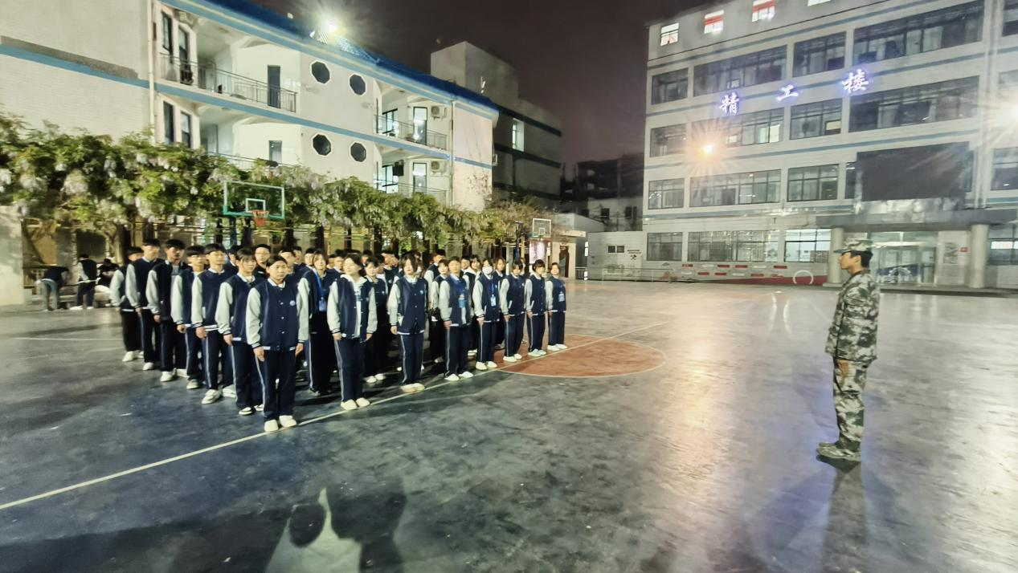

宿舍纪律

对于中职住校生来说，宿舍集体生活是独立成长的起点，也是学习社交的重要场景。快速融入的关键在于主动适应、尊重边界、建立共同话题。以下是一些帮助你与室友建立良好人际关系的实用建议，希望能帮助你顺利过渡：

一、基础原则：尊重与包容

（一）尊重他人习惯

1.每个人的作息、卫生习惯不同（如早起/晚睡、是否开空调等），提前沟通协商规则（如熄灯时间、值日表），避免因小事积怨。

2.未经允许不随意翻动他人物品，借用东西前先询问，归还时保持完好。

（二）保持个人边界感

1.不过度打探隐私，避免随意评价他人家庭、外表或成绩。

2.自己的事情尽量独立完成（如借笔记可偶尔为之，但不要长期依赖他人）。

二、主动破冰：从细节融入集体

（一）主动释放善意

1.分享小零食、帮忙带饭、一起拼单网购等，用小事拉近距离。

2.留意室友、同学的需求（如帮忙递东西、提醒作业截止时间），展现细心。

（二）参与集体活动

1.宿舍夜谈、班级运动会、食堂拼桌吃饭时多参与聊天，即使内向也可以微笑倾听。

2.主动承担宿舍公共事务（如打扫卫生、布置节日装饰），体现责任感。

三、化解矛盾的技巧

（一）遇到冲突时冷静处理

1.如果被冒犯（如室友未经同意用你的物品），先深呼吸，用“我觉得…”句式表达感受，而非指责对方。

2.避免当众争吵，私下沟通更有效；若问题严重（如长期被孤立），及时求助班主任或宿管老师。

（二）学会“钝感力”

1.对无心之言别过度敏感（如同学开玩笑说你“卷”），一笑置之反而显得大度。

2.不参与背后议论，远离负能量小团体。

四、提升人际吸引力的加分项

（一）保持积极形象

1.注意个人卫生（及时清理垃圾、勤换床单），整洁的环境会让室友更愿意亲近。

2.多传递正能量（如分享趣事、鼓励考试失利的同学），避免整天抱怨。

（二）找到共同话题

1.观察大家的兴趣点：学习方法、体育爱好… 适当了解热点新闻更容易打开话匣子。

2.学习上互帮互助，比如组队背单词、分享错题本，建立“战友”情谊。

五、调整心态：不必强求所有人喜欢你

1.接受差异：遇到三观不合的人，保持礼貌距离即可，把精力留给合拍的朋友。

2.专注自我成长：中职首要目标是学习，良好的人际关系是助力，而非负担。真正的朋友会欣赏你的真诚与努力。

最后提醒：住校初期难免需要磨合，给自己和他人一些时间。多年后回想，那些一起熬夜看书、偷偷泡面、互相打气的日子，可能会成为你最怀念的青春记忆。